Министерство образования Республики Беларусь

Учреждение образования

«Белорусский государственный университет информатики и радиоэлектроники»

Филиал «Минский радиотехнический колледж»

Учебная дисциплина «Веб-программирование для мобильных устройств»

**Отчет**

по выполнению лабораторной работы №3

«Создание форм на веб-странице»

Выполнил: уч.гр. 9к9291

Пугач Д. А.

Проверил: Виничук О.Н.

Минск, 2022

**Лабораторная работа № 3**

**Тема работы: «Создание форм на веб-странице»**

**1. Цель работы**

Формирование умений создания форм на веб-странице, добавления различных элементов формы, использования паттернов ввода.

**2. Задание**

Создать форму на веб-странице в соответствии с порядком выполнения работы.

**3. Оснащение работы**

ПК, редактор исходного кода, текстовый редактор, браузер.

**4. Порядок выполнения работы**

Код программы:

<!DOCTYPE html>

<html>

<head>

<title>

Поиск и фильтрация вопросов на форуме программистов

</title>

</head>

<body>

<form>

<fieldset name="Форма для вопросов">

<legend>Форма для вопросов</legend>

<p><input type="text" required> <label> Логин </label>

<input type="password" required> <label>Пароль</label></p>

<p><input type="email" required> <label>Почта пользователя</label></p>

<p><textarea name="comment" placeholder="Введите ваш вопрос" required></textarea></p>

<p><select label="Выберите ваш возраст" required >

<option>0 - 10</option>

<option>10 - 15</option>

<option>15 - 16</option>

<option>16-144</option>

</select> <label>Возраст пользователя</label></p>

<p><input type="submit"></p>

</fieldset>

</form>

</body>

</html>

Результат выполнения программы:

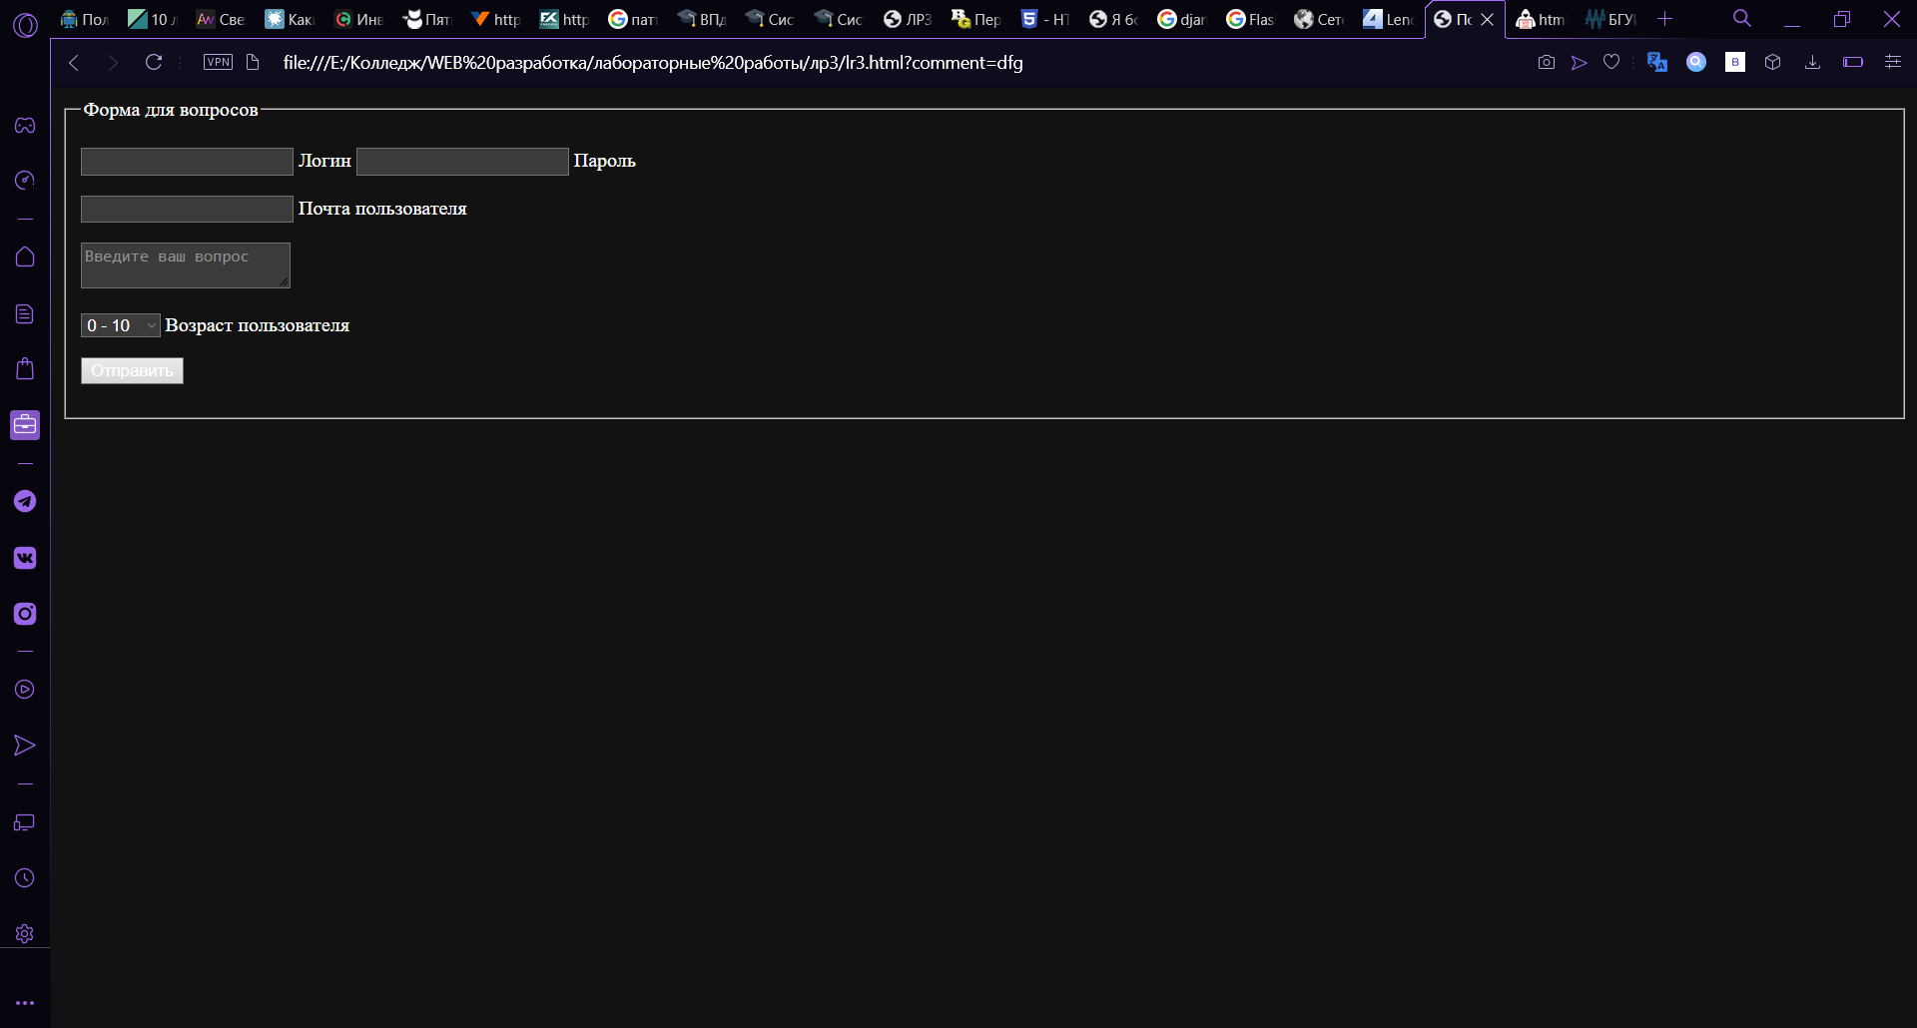

**5. Контрольные вопросы**

1. С помощью какого тега создаются формы в веб-документе?

<form></form>

2. Какие элементы форм можно создать с помощью тега <input>?

Поля для ввода текста и некоторые кнопки

3. Охарактеризуйте элементы форм, используемые при выполнении лабораторной работы.

Textarea – поле для ввода текста

Input – строка для ввода текста

Select – выпадающий список

4. Сколько форм можно добавлять на одну веб-страницу?

Неограниченное количество